绵阳市初2011级学业考试暨高中阶段招生考试
科 学（地理部分）
本试卷分试题卷和答题卡两部分。试题卷共12页，答题卡共6页。满分230分。考试
时间150分钟。
可能用到的相对原子质量：H--1 C--12 N--14 O一l6 Cl—35.5[来源:学*科*网Z*X*X*K]
Mg—24 Ca—40 Fe—56
注意事项：
1．答题前，考生务必将自己的姓名、考号用0.5毫米的黑色墨水签字笔填写在答题卡
上，并认真核对条形码上的姓名、考号。
2．选择题使用2B铅笔填涂在答题卡对应题目标号的位置上，非选择题用0.5毫米的黑
色墨水签字笔书写在答题卡的对应框内。超出答题区域书写的答案无效；在草稿纸、试题卷
上答题无效。
3．考试结束后，将试题卷和答题卡一并交回。
第I卷(选择题，共87分)
一、选择题(每小题3分，共87分。每小题只有一个选项是最符合题目要求的)
1．阳春三月，初三·2班的同学准备在仙海湖进行越野活动，需要设计越野路线方案，最
应查找的地图是
A．中国地形图 B．绵用市交通图 C．绵阳市政区图 D．仙海湖景区图
请你阅读世界局部地区略图，回答2—3题。
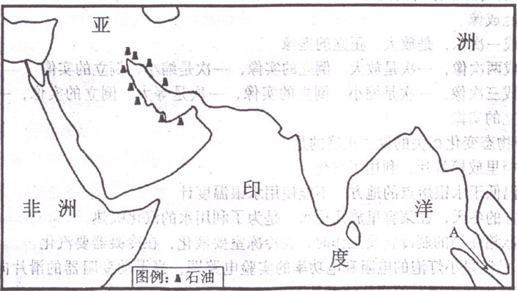
2．图中的石油主要分布的地区是
A．红海沿岸 B．地中海沿岸 C．里海沿岸 D．波斯湾沿岸
3．我国从图中石油集中分布区进口原油，最近的海上运输路线必须经过的A海峡是
A．曼德海峡 B．马六甲海峡 C．英吉利海峡 D．直布罗陀海峡
4．请你阅读世界局部地区年降水量分布图，下列说法正确的是
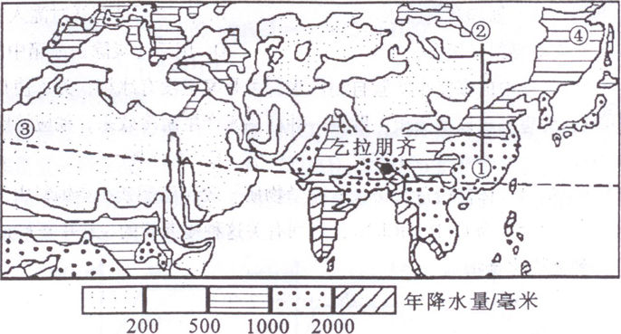
A．由①到②，年降水量逐渐减少
B．①比③降水多，主要受纬度位置影响
C．②比④降水少，主要受海陆位置影响
D．乞拉朋齐成为世界雨极是因为地处背风坡[来源:学#科#网]
第Ⅱ卷(非选择题，共l43分)
二、填空与解答题
30．请你仔细阅读材料一和材料二,回答下列问题。(每空l分，共9分)
材料一：我国局部地区等高线地形图
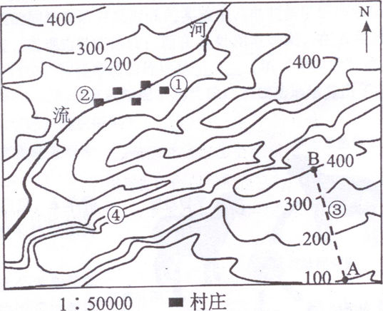
材料二：我国五种地形面积比例
地形类型 | 山地 | 丘陵 | 高原 | 盆地 | 平原
比例 | 33% | 10% | 26% | 19% | 12%
(1) 图示地区的地形在我国地势的第 级阶梯分布广泛。
(2) 图中村庄所在的地形类型属于材料二中的 ，河流沿岸的农民伯伯主要从事
(填耕作业或畜牧业)；如果①②两村庄之间的图上距离约为2厘米，那么其实际距离大约为 米。
(3) 周末，你和好朋友小华按虚线从A攀登到B，你们应朝 方向前进。出发时，
你们测得A的气温为25℃，这时，B的气温大约为 ℃。
(4)图中③处的坡度比④处 (填陡或缓)。
(5)根据材料二，可以得出我国地形类型的特点是： ；
面积广大。
31．请你阅读长征流域简图(甲图)和武汉市的气候资料图(乙图)，回答下列问题。(每
空1分，共9分)
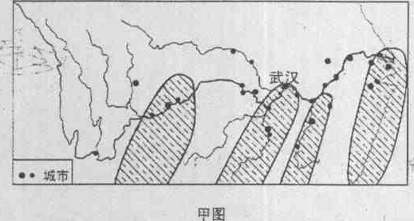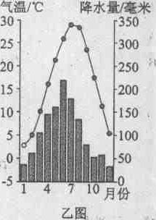
(1) “滚滚长江东逝水，浪花淘尽英雄”，这句歌词说明我国地势总的特征是
。
(2) 结合甲图和乙图判断，武汉市的气候类型是 ，其降水主要集中于 (季节)，这是因为武汉市位于季风区，受 季风影响明显。
(3) 由于长江上游水土流失严重，使中下游的湖泊萎缩， (灾害性天气)也更
加严重了。
(4) 长江沿江地带依托长江便利的 和丰富的 资源及相应产业形成了四大城市密集区。由甲图可知，长江流域 (河段）的城市分布密集。
(5) 近年来，长江沿岸一些地区在迅速发展经济的同时，出现了一些环境问题，如甲
图中阴影部分所示的 污染，它可腐蚀植物和建筑物等。



